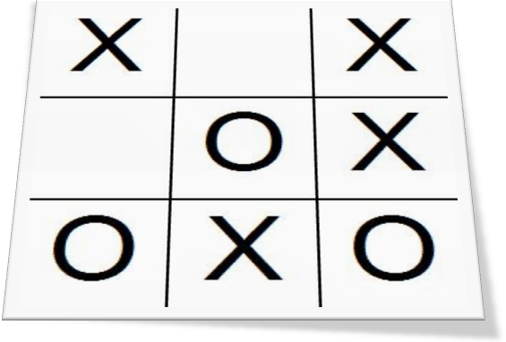
משחק איקס עיגול בשפת אסמבלי
שם המגיש: עוז אלנטוך
תעודת זהות: 205695406
כיתה: י"א 6
בית ספר: שרת נתניה

תוכן עניינים
אודות העבודה.........................................ע"מ 1
משתנים עיקריים......................................ע"מ 2
פונקציות..............................................ע"מ 3-4
קוד התכנית........................................ע"מ 5-14
דוגמאות קלט/פלט.............................ע"מ 15-17

אודות העבודה
נושא העבודה: משחק איקס עיגול.
סביבת עבודה: emu8086.
הסבר כללי על העבודה:
במשחק משחקים שני שחקנים, שחקן 1 שסימנו 'X', ושחקן 2 שסימנו 'O'.
התכנית מדפיסה את לוח המשחק ושואלת מהשחקן להקיש על מספר המקום שהוא רוצה.
התכנית תבדוק אם הקלט אכן תקין, ואם לא, תוצג הודעה מתאימה ותשאל את השחקן שוב על קליטת קלט מתאים.
בסוף משחק, אם היה ניצחון יודפס מספר השחקן המנצח, ובמקרה של תיקו תודפס הודעה מתאימה, והתכנית תשאל אם רוצים משחק חוזר.
סיבה לבחירת הנושא:
בחרתי לבנות את התוכנה הזאת מכיוון שמשחק איקס עיגול הוא משחק שמוכר לכולם, ולכן ניתן לשחק אותו עם כולם,

משתנים עיקריים בתכנית
grid - לוח משחק (9 מקומות).
player - מספר שחקן נוכחי.
win - משתנה בוליאני, שומר אם היה ניצחון.
מחרוזות:
newGameQuest - שאלה אם רוצים עוד משחק.
welocme - הודעה על המשחק.
separator - קו מפריד של הלוח משחק.
enterLoc - הודעה על בקשה לקליטת מספר.
turnMessageX - הודעה שתורו של שחקן מספר 1 (X).
turnMessageO - הודעה שתורו של שחקן מספר 2 (O).
tieMessage - הודעה על תיקו בין השחקנים.
winMessage - הודעה ששחקן מסויים ניצח(מספר השחקן מודפס לאחר מכן בשורה)
inDigitError - הודעת שגיאה על כך שהמקום תפוס.
inError - הודעת שגיאה על כך שהקלט אינו תקין.
newline - שורה חדשה.

פונקציות
getChar
טענת כניסה: הפונקציה קולטת תו מהמשתמש.
טענת יציאה: הפונקציה מציבה את התו ב – AL (את ערך הASCII שלו).
putChar
טענת כניסה: הפונציה מקבלת תו הנמצא ב - DL. (את ערך הASCII שלו).
טענת יציאה: הפונקציה מדפיסה את התו שנמצא ב – DL.
printString
טענת כניסה: הפונקציה מקבלת מחרוזת המתחילה מ - DX
טענת יציאה:הפונקציה מדפיסה את המחרוזת עד זקיף '$'.
clearScreen
טענת כניסה: ---------------------------------------------------------------------
טענת יציאה: הפונקציה מוחקת מהמסך את מה שהיה רשום.
getMove
טענת כניסה: הפונקציה קולטת מהמשתמש תו עד שהוא מקיים את התנאים הבאים
התו הוא קלט תקין(בין 1 ל9) והמקום לא תפוס.
טענת יציאה: הפונקציה משנה את ערכו של BX כך שיצביא למיקום בלוח המשחק על פי הקלט.
initiateGrid
טענת כניסה: הפונקציה מקבלת את לוח המשחק grid.
טענת יציאה:הפונקציה מאתחלת את לוח המשחק למספרים המתאימים.
isValidDigit
טענת כניסה:הפונקציה מקבלת תו ב – AL(את ערך הASCII שלו).
טענת יציאה:הפונקציה בודקת אם התו הוא מספר בין '1' עד '9' (כולל)
אם כן, ah=1, אם לא ah = 0.
printGrid
טענת כניסה: הפונקציה מקבלת את לוח המשחק grid.
טענת יציאה:הפונקציה מדפיסה את לוח המשחק.
printRow
טענת כניסה:הפונקציה מקבלת את המקום הראשון של שורה מסויימת בלוח המשחק ב – BX.
טענת יציאה:הפונקציה מדפיסה את השורה המסויימת, ובסוף הפונקציה האוגר BX מצביא לשורה הבאה בלוח.
checkWin
טענת כניסה:הפונקציה מקבלת את מיקום לוח המשחק לאוגר – SI.
טענת יציאה:הפונקציה בודקת אם היה ניצחון לשחקן הנוכחי:
אם כן: win=1, אם לא:win=0.
checkDiagonal
טענת כניסה:הפונקציה מקבלת את מיקום לוח המשחק מ -SI ומעתיקה אותו ל - BX
טענת יציאה:הפונקציה בודקת אם היה ניצחון לשחקן הנוכחי באלכסון כלשהו.
checkRows
טענת כניסה:הפונקציה מקבלת את מיקום לוח המשחק מSI ומעתיקה אותו ל - BX
טענת יציאה:הפונקציה בודקת אם היה ניצחון לשחקן הנוכחי בשורה כלשהי.
CheckColumns
טענת כניסה:הפונקציה מקבלת את מיקום לוח המשחק מSI ומעתיקה אותו ל - BX
טענת יציאה:הפונקציה בודקת אם היה ניצחון לשחקן הנוכחי בטור כלשהו.

קוד התכנית
data segment
grid db 9 dup(0)
player db 0
win db 0
temp db 0
newGameQuest db "Would you like a rematch? (y - yes, any key - no)$"
welcome db "Tic Tac Toe Game - By Oz Elentok$"
separator db "---|---|---$"
enterLoc db "Enter your move by location(1-9)$"
turnMessageX db "Player 1 (X) turn$"
turnMessageO db "Player 2 (O) turn$"
tieMessage db "A tie between the two players!$"
winMessage db "The player who won was player $"
inDigitError db "ERROR!, this place is taken$"
inError db "ERROR!, input is not a digit$"
newline db 0Dh,0Ah,'$'
ends
stack segment
dw 128 dup(0)
ends

code segment
start:
mov ax, data
mov ds, ax
mov es, ax

newGame:
call initiateGrid
mov player, 10b; 2dec
mov win, 0
mov cx, 9
gameAgain:
call clearScreen
lea dx, welcome
call printString
lea dx, newline
call printString
lea dx, enterLoc
call printString
lea dx, newline
call printString
call printString
call printGrid
mov al, player
cmp al, 1
je p2turn
; previous player was 2
shr player, 1; 0010b --> 0001b;
lea dx, turnMessageX
call printString
lea dx, newline
call printString
jmp endPlayerSwitch
p2turn:; previous player was 1
shl player, 1; 0001b --> 0010b
lea dx, turnMessageO
call printString
lea dx, newline
call printString

endPlayerSwitch:
call getMove; BX will point to board position at the end of getMove
mov dl, player
cmp dl, 1
jne p2move
mov dl, 'X'
jmp contMoves
p2move:
mov dl, 'O'
contMoves:
mov [bx], dl
cmp cx, 5 ; no need to check before the 5th turn
jg noWinCheck
call checkWin
cmp win, 1
je won
noWinCheck:
loop gameAgain

;tie, cx = 0 at this point and no player has won
call clearScreen
lea dx, welcome
call printString
lea dx, newline
call printString
call printString
call printString
call printGrid
lea dx, tieMessage
call printString
lea dx, newline
call printString
jmp askForNewGame

won:; current player has won
call clearScreen
lea dx, welcome
call printString
lea dx, newline
call printString
call printString
call printString
call printGrid
lea dx, winMessage
call printString
mov dl, player
add dl, '0'
call putChar
lea dx, newline
call printString

askForNewGame:
lea dx, newGameQuest; ask for another game
call printString
lea dx, newline
call printString
call getChar
cmp al, 'y'; play again if 'y' is pressed
jne sof
jmp newGame

sof:
mov ax, 4c00h
int 21h

;-------------------------------------------;
; Sets ah = 01
; Input char into al;
getChar:
mov ah, 01
int 21h
ret
;-------------------------------------------;
; Sets ah = 02
; Output char from dlputChar:
mov ah, 02
int 21h
ret
;-------------------------------------------;
; Sets ah = 09
; Outputs string from dx
; al changes
printString:
mov ah, 09
int 21h
ret
;-------------------------------------------;
; Clears the screen
; ah = 0 at the end
clearScreen:
mov ah, 0fh
int 10h
mov ah, 0
int 10h
ret

;-------------------------------------------;
; Gets location that can be used
; After successfully getting the location:
; al - will hold the place number(0 - 8)
; bx - will hold the positon(bx[al])
getMove:
call getChar;
call isValidDigit
cmp ah, 1
je contCheckTaken
mov dl, 0dh
call putChar
lea dx, inError
call printString
lea dx, newline
call printString
jmp getMove

; check if(grid[al] > '9') because ‘9’ < 'O' and ‘9’ < 'X' in ASCII
contCheckTaken:
lea bx, grid
sub al, '1'
mov ah, 0
add bx, ax
mov al, [bx]
cmp al, '9'
jng finishGetMove
mov dl, 0dh
call putChar
lea dx, inDigitError
call printString
lea dx, newline
call printString
jmp getMove
finishGetMove:
lea dx, newline
call printString
ret

;-------------------------------------------;
; Initiates the grid from '1' to '9'
; Uses bx, al, cx
initiateGrid:
lea bx, grid
mov al, '1'
mov cx, 9
initNextTa:
mov [bx], al
inc al
inc bx
loop initNextTa
ret

;-------------------------------------------;
; checks if a char in al is a digit
; DOESN'T include '0'
; if is Digit, ah = 1, else ah = 0
isValidDigit:
mov ah, 0
cmp al, '1'
jl sofIsDigit
cmp al, '9'
jg sofIsDigit
mov ah, 1
sofIsDigit:
ret

;-------------------------------------------;
; Outputs the 3x3 grid
; uses bx, dl, dx
printGrid:
lea bx, grid
call printRow
lea dx, separator
call printString
lea dx, newline
call printString
call printRow
lea dx, separator
call printString
lea dx, newline
call printString
call printRow
ret

;-------------------------------------------;
; Outputs a single row of the grid
; Uses bx as the first number in the row
; At the end:
; dl = third cell on row
; bx += 3, for the next row
; dx points to newline
printRow:

;First Cell
mov dl, ' '
call putChar
mov dl, [bx]
call putChar
mov dl, ' '
call putChar
mov dl, '|'
call putChar
inc bx

;Second Cell
mov dl, ' '
call putChar
mov dl, [bx]
call putChar
mov dl, ' '
call putChar
mov dl, '|'
call putChar
inc bx

;Third Cell
mov dl, ' '
call putChar
mov dl, [bx]
call putChar
inc bx

lea dx, newline
call printString
ret

;-------------------------------------------;
; Returns 1 in al if a player won
; 1 for win, 0 for no win
; Changes bx
checkWin:
lea si, grid
call checkDiagonal
cmp win, 1
je endCheckWin
call checkRows
cmp win, 1
je endCheckWin
call CheckColumns
endCheckWin:
ret

;-------------------------------------------;
checkDiagonal:
;DiagonalLtR
mov bx, si
mov al, [bx]
add bx, 4 ;grid[0] ---> grid[4]
cmp al, [bx]
jne diagonalRtL
add bx, 4 ;grid[4] ---> grid[8]
cmp al, [bx]
jne diagonalRtL
mov win, 1
ret

diagonalRtL:
mov bx, si
add bx, 2 ;grid[0] ---> grid[2]
mov al, [bx]
add bx, 2 ;grid[2] ---> grid[4]
cmp al, [bx]
jne endCheckDiagonal
add bx, 2 ;grid[4] ---> grid[6]
cmp al, [bx]
jne endCheckDiagonal
mov win, 1
endCheckDiagonal:
ret

;-------------------------------------------;
checkRows:
;firstRow
mov bx, si; --->grid[0]
mov al, [bx]
inc bx ;grid[0] ---> grid[1]
cmp al, [bx]
jne secondRow
inc bx ;grid[1] ---> grid[2]
cmp al, [bx]
jne secondRow
mov win, 1
ret

secondRow:
mov bx, si; --->grid[0]
add bx, 3 ;grid[0] ---> grid[3]
mov al, [bx]
inc bx ;grid[3] ---> grid[4]
cmp al, [bx]
jne thirdRow
inc bx ;grid[4] ---> grid[5]
cmp al, [bx]
jne thirdRow
mov win, 1
ret

thirdRow:
mov bx, si; --->grid[0]
add bx, 6;grid[0] ---> grid[6]
mov al, [bx]
inc bx ;grid[6] ---> grid[7]
cmp al, [bx]
jne endCheckRows
inc bx ;grid[7] ---> grid[8]
cmp al, [bx]
jne endCheckRows
mov win, 1
endCheckRows:
ret

;-------------------------------------------;
CheckColumns:
;firstColumn
mov bx, si; --->grid[0]
mov al, [bx]
add bx, 3 ;grid[0] ---> grid[3]
cmp al, [bx]
jne secondColumn
add bx, 3 ;grid[3] ---> grid[6]
cmp al, [bx]
jne secondColumn
mov win, 1
ret

secondColumn:
mov bx, si; --->grid[0]
inc bx ;grid[0] ---> grid[1]
mov al, [bx]
add bx, 3 ;grid[1] ---> grid[4]
cmp al, [bx]
jne thirdColumn
add bx, 3 ;grid[4] ---> grid[7]
cmp al, [bx]
jne thirdColumn
mov win, 1
ret

thirdColumn:
mov bx, si; --->grid[0]
add bx, 2 ;grid[0] ---> grid[2]
mov al, [bx]
add bx, 3 ;grid[2] ---> grid[5]
cmp al, [bx]
jne endCheckColumns
add bx, 3 ;grid[5] ---> grid[8]
cmp al, [bx]
jne endCheckColumns
mov win, 1
endCheckColumns:
ret

ends
end start

דוגמאות קלט/פלט
קליטת מיקום:
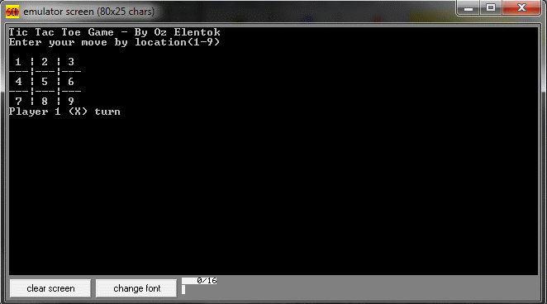
שאלה על משחק חוזר:
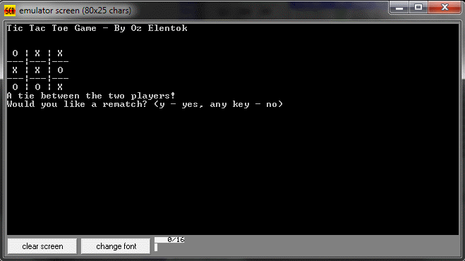
קלט מקום תפוס
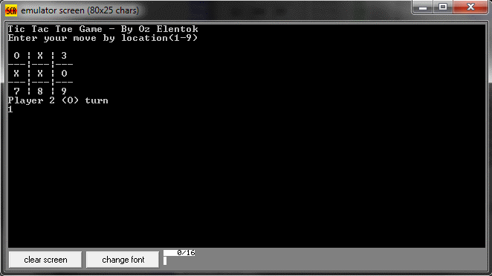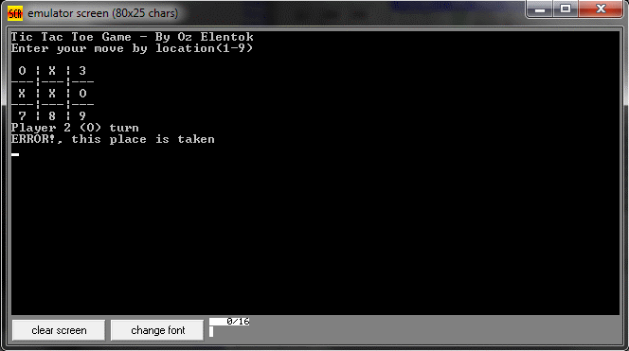

קלט לא תקין
